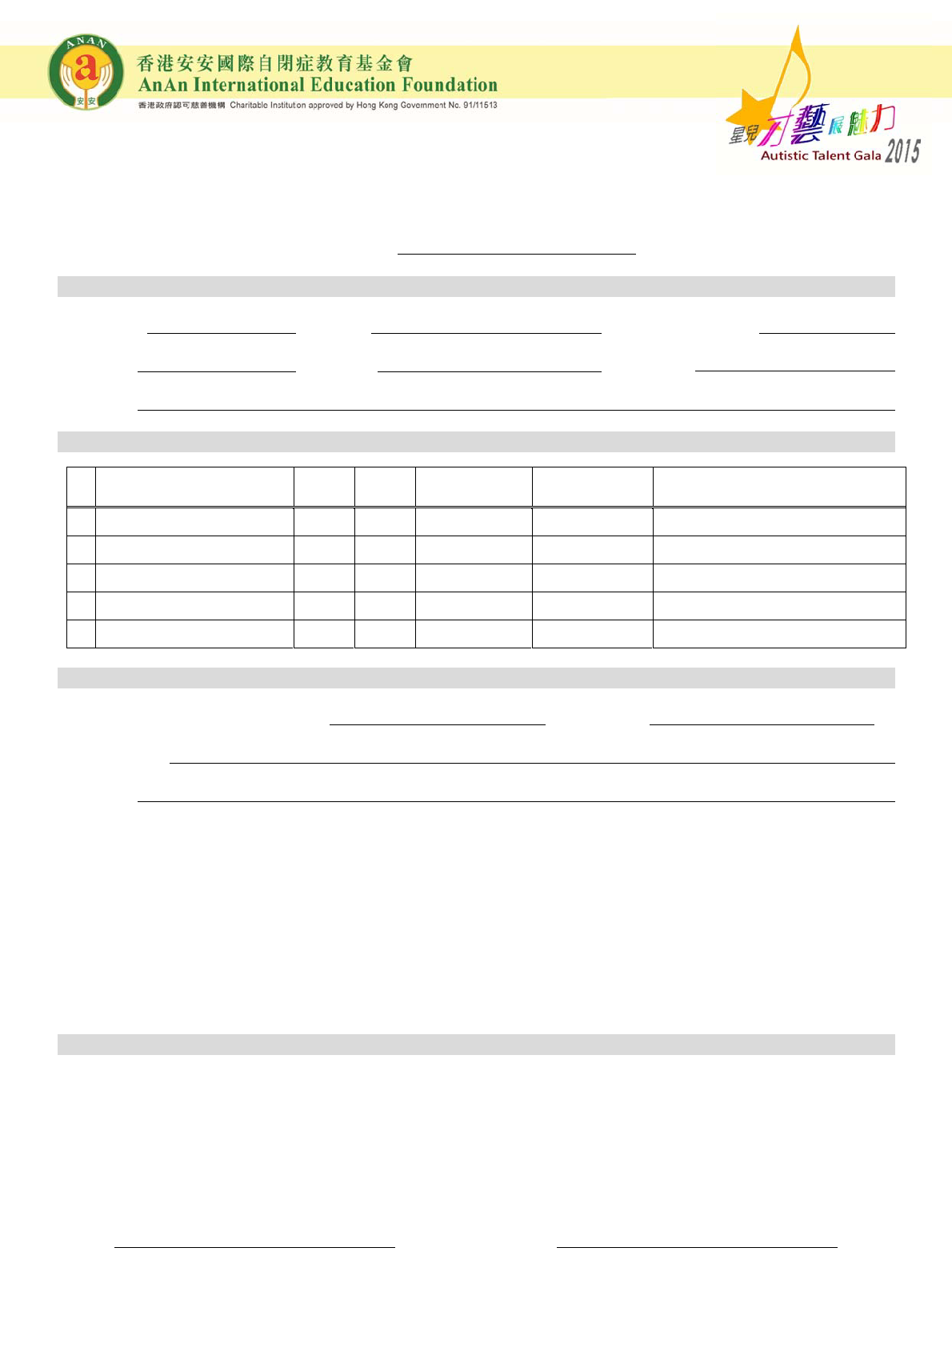

报名表格
(请在合适的 □中打√号)
参赛形式：□ 个人
甲、负责人/监护人资料：
姓名：(中文)
联络电话：
通讯地址：
乙、参赛者/团队资料：

1.
2.
3.
4.
5.

姓名

年龄龄

性别
自闭症人士





非自闭症人士






) □ 其他 (
)

负责表演部份
(如唱歌、跳舞、手语等)
□ 组合 (组合名称：
)

英文
传真：

与参赛者关系：
电邮：

丙、参赛资料：
类别： □ 歌唱 □  跳舞 □ 乐器 (
参赛作品名称：
作品意念：
递交作品途径：
A.  邮寄 ( □ DVD □ U盘 )
请将载有视频之存储器连同此报名表邮寄到济南安安
地址：济南市历城区二环北路1151号济南市安安儿童康复中心办公室
B.  上载视频网站 (如：优酷、土豆等) 
请将视频之链接连同此表格电邮到济南安安
电邮：anan.edu@163.com
丁、声明
1. 本人已细阅及同意表格背面之参赛细则及注意事项，并明白主办单位有机会就活动实际情况而作出适当调整安排。
2. 若参赛者/团队获邀来港参加总决赛，参赛者/团队将  接受 /  不接受 来港参加。
3. 本人  同意 /  不同意 日后接收由本会发出之活动及相关信息。
4. 本人谨此声明上述提供之资料皆真确无误。
5. 本人明白主办单位有权使用有关短片作是次活动宣传之用。

日期
地址：香港湾仔湾仔道 165‐171 号乐基中心 7 楼 702 室

网址：www.ananedu.org.hk

监护人签署
电邮：info@ananedu.org.hk
电话：(852)2596 0777
传真：(852)2511 3545

